PC Camera驱动安装指南

版本: 0.0.2

SW-xx-xx-xxxx

2006-05-27



www.spreadtrum.com

修订历史

版本 | 日期 | 作 者 | 审 核 | 批 准 | 说 明
0.0.1 | 2005-05-27 | Anli.wei |  |  | 创建
0.0.2 | 2005-06-26 | Anli.wei |  |  | Add windows2003 support

重要声明

版权声明

版权所有 © 2005, 展讯通信有限公司，保留所有权利。

商标声明
展讯通信有限公司和展讯通信有限公司的产品是展讯通信有限公司专有。在提及其他公司及其产品时将使用各自公司所拥有的商标，这种使用的目的仅限于引用。

不作保证声明
展讯通信有限公司不对此文档中的任何内容作任何明示或暗示的陈述或保证，而且不对特定目的的适销性及适用性或者任何间接、特殊或连带的损失承担任何责任。

保密声明
本文档（包括任何附件）包含的信息是保密信息。接收人了解其获得的本文档是保密的，除用于规定的目的外不得用于任何目的，也不得将本文档泄露给任何第三方。

目 录
1 简介 5
1.1 目的 5
1.2 范围 5
1.3 组成 5
1.4 说明 5
2 安装指南 6
2.1 windows＠ 2000平台安装指南 6
2.2 windows＠ xp及windows＠2003平台安装指南 8
3 注意事项及提示 13

简介

目的
此文档介绍了PC Camera驱动在Windows＠ 2000系列平台、windows＠ XP系列平台和windows＠server 2003上的安装方法。

范围
此文档针对的范围是所有需要使用PCCamera的用户。

组成
PC Camera驱动由以下几个文件组成，分别是 SciCamD.inf、SciCamD.cat、SciCamD.sys、SciCamDec.sys、usbcamex.sys和本安装指南。

说明
PC Camera当前驱动只支持Windows＠ 2000系列平台、windows＠ XP系列平台和windows＠server 2003，不支持其他平台。

安装指南

windows＠ 2000平台安装指南
- 连接手机和计算机，并在手机上选择“PC Camera”－“启动”菜单；

- 计算机上会弹出如下对话框，单击“下一步(N)”按钮；
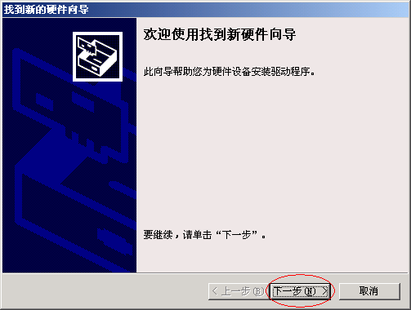

3、在弹出的对话中单击“下一步(N)”按钮；
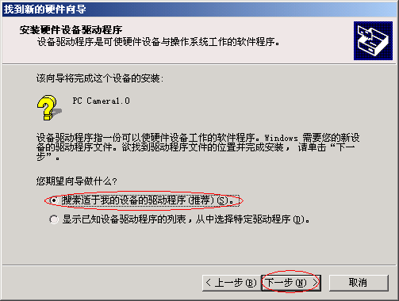

- 在弹出的对话中选中“指定一个位置(S)”，单击“下一步(N)”按钮；
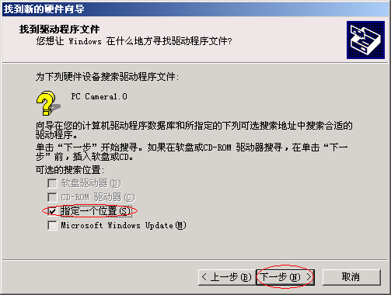

- 在如下的弹出对话框中选择“浏览(B)…”按钮，选择驱动所在的目录下的“scicamd.inf”文件，然后分别点击“确定”和“完成”按钮，完成驱动的安装。
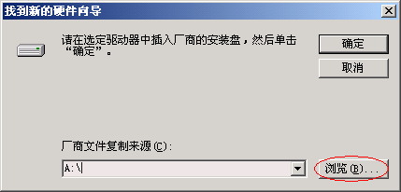

windows＠ xp及windows＠2003平台安装指南
- 连接手机和计算机，并在手机上选择“PC Camera” －“启动”菜单；

- 在计算机上右键单击“我的电脑”，选择“属性”，选择“硬件”，选择“设备管理器”，然后在如下的对话框中“USB视频设备”单击右键，选择“更新驱动程序”；
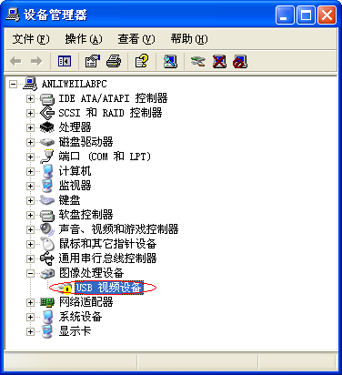

- 选择如下对话框的设置，单击“下一步(N)”按钮；
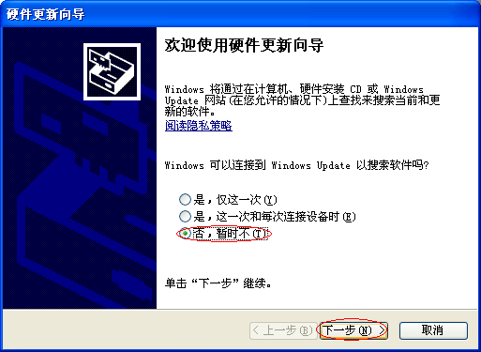

- 选择如下对话框的设置，单击“下一步(N)”按钮；
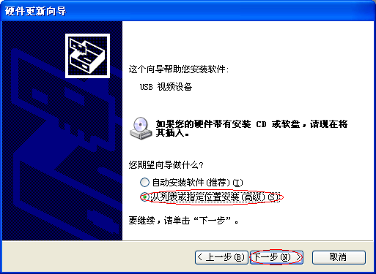

5、选择如下对话框的设置，单击“下一步(N)”按钮；
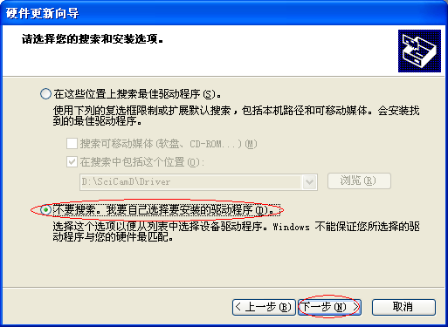

6、在如下的对话框中单击“从磁盘安装(H)…”按钮；
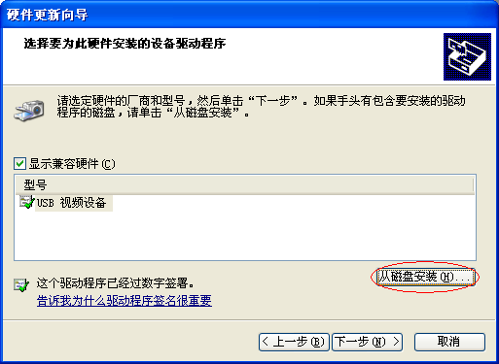

7、在如下的弹出对话框中选择“浏览(B)…”按钮，选择驱动所在的目录下的“scicamd.inf”文件，然后点击“确定”；
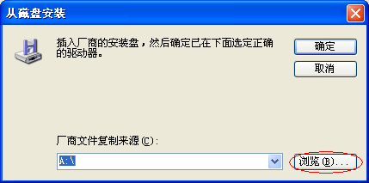

8、选择如下对话框的设置，单击“下一步(N)”按钮；
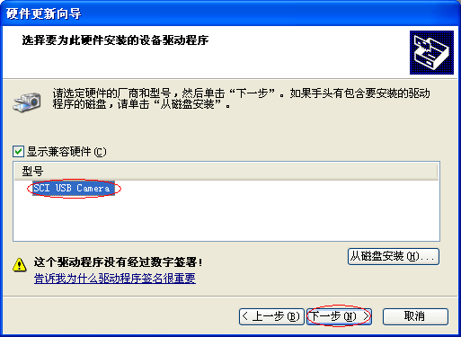

9、单击“仍然继续”按钮，完成驱动的安装。
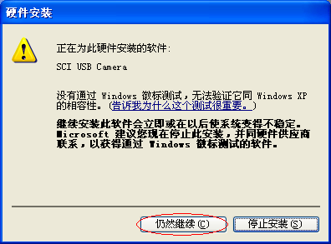

注意事项及提示
☆ 将手机连接到计算机后，手机上没有出现“PC Camera”的菜单项
- 请您确认是否您按了手机上的“取消”按键；
- 请确认您计算机上USB接口是否完好；
- 请确认您是否正确使用零售商提供的连接线；

- 未达到更好的效果及性能，请在您的系统上安装DirectX9及以上版本

- 驱动安装过程中可能需要您的系统安装光盘

- 如果您需要更新驱动，请在“设备管理器”中寻找如下名称的设备：
PC Camera1.0 － windows 2000平台及windows xp sp1平台，未装驱动前；
USB视频设备 － windows xp sp2及windows 2003平台，未装驱动前；
SCI USB Camera － 已经安装驱动后
然后单击右键选择“更新驱动程序”，余下操作同上述步骤。

☆ 如果在Tencent QQ中不能正确看到图像，请在“显示属性”中更改“颜色”值为24或32位

